V Liberci 1. srpna 2024

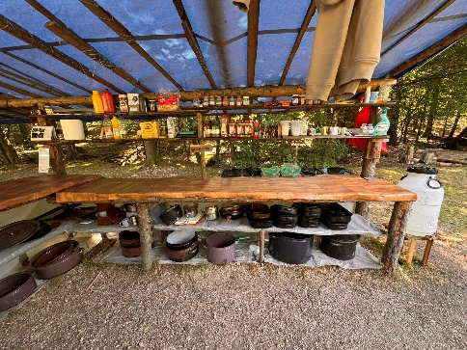Tisková zpráva

Průběh letní dětské rekreace v Libereckém kraji k 31. 7. 2024

Ke konci července máme v Libereckém kraji ohlášeno celkem 209 akcí letní dětské rekreace, na které je přihlášeno 15 409 dětí. V měsíci srpnu bude probíhat 63 akcí pro bezmála 6 000 dětí.

Za první měsíc prázdnin zkontrolovali zaměstnanci odboru hygieny dětí a mladistvých 62 letních dětských táborů a 3 poskytovatele stravovacích služeb v areálu využívaném pro konání dětských táborů i pro rekreaci veřejnosti. Žádný tábor nezakázali a nezjistili žádný neohlášený.

Uložili 3 pokuty v celkové výši 3 000,- Kč. Dvě pokuty uložili za nevhodné skladování potravin (dodatečně zamrazené potraviny, společné skladování soukromých a pro tábor určených potravin) a jednu za nevyhovující pitnou vodu.

*„Skladování potravin na letních táborech při omezených prostorových možnostech, která zařízení zpravidla mají, je problematické. Je důležité dbát na důkladné oddělení potravin a surovin, které jsou určené pro účastníky tábora a těch, které si přivezou osoby doprovodu nebo personál. Jedná se většinou o domácí výrobky například utopence, marmelády či sladkosti, u nichž však nelze doložit původ, dobu spotřeby ani dobu minimální trvanlivosti. Sporadicky vidíme i alkoholické nápoje. Jsou-li skladovány v prostorách určených k provozu stravování podléhají kontrole ze strany KHS. Dalším nežádoucím důsledkem je pohyb části osob v prostorách, do kterých nemají vstupovat. Pro pracovníky kuchyně je tak obtížné zajistit sledovatelnost potravin, jejich ochranu před kontaminací, provozní hygienu, správnou výrobní a hygienickou praxi. Pokud jde o alkohol, ten nepatří nejen do zázemí kuchyně ale obecně na tábor,“* konstatuje Ing. Kateřina Hochmalová, ředitelka odboru hygieny dětí a mladistvých.

V rámci kontrol odebrali 6 vzorků pitné vody na 6 tábořištích zásobovaných ze 3 individuálních vodních zdrojů a na 3 s dovážkou z veřejného vodovodu, z nichž nevyhověly 2. V jednom případě laboratorní rozbor prokázal mikrobiologicky závadnou vodu dováženou v barelech. Ihned byla provedena nápravná opatření, barely s vodou byly vyčištěny, vypláchnuty, přesunuty do chladnějšího místa k vodoteči a byla domluvena větší četnost její obměny.

*„U druhého vzorku odebraného z individuálního zdroje byla překročena doporučená hodnota v ukazateli počty kolonií při 22 oC, což znamená větší oživení vody, které patrně souviselo s její stagnací a vyšší teplotou. Současně ostatní vyšetřované ukazatele, které by představovaly zdravotní riziko, splňovaly hygienický limit. V takovém případě přistupujeme k opatření spočívajícímu v poučení vedoucího akce zejména o vypouštění objemu stagnující vody v hadici před použitím, o důkladném čištění nádob pro skladování vody a o důležitosti časté obměny vody zejména v horkém počasí,“* vysvětluje Hochmalová.

Neevidujeme žádný hromadný výskyt onemocnění ani horečnatá onemocnění. Na akcích letní dětské rekreace je většinou zachováno používání dezinfekce, jednorázových ručníků, rukavic, mýdla s dezinfekcí. Úklid a dezinfekce jsou řádně prováděny. Ze zdravotních deníků a informací zdravotníků zatím zřejmé žádné problémy, které by se vymykaly běžné praxi. Lokálně je hlášen vyšší výskyt klíšťat, hmyzu zejména vos. Zranění se omezují na drobné běžné úrazy u dětí – podvrtnutí, odřeniny.

Při státním zdravotním dozoru nad letní dětskou rekreací věnuje KHS pozornost vybavení tábořišť s důrazem na hygienická zařízení (počty WC, umývárny, dezinfekce), zásobování tábořišť pitnou vodou, doložení laboratorních rozborů pitné vody, pokud je tábořiště zásobováno vodou z individuálního vodního zdroje, vybavení kuchyní. Zaměřuje se také na plnění režimových požadavků a zdravotnické zajištění – vybavení lékárniček, doložení prohlášení o bezinfekčnosti, posudky o zdravotní způsobilosti dětí a dospělých, vedení zdravotnické dokumentace. Stejně jako v loňském roce hodnotí na základě Pyramidy výživy skladbu jídelníčků ve smyslu hodnocení pestrosti a čerstvosti používaných potravin a surovin a nově také na obsah soli v pokrmech.

*„Po prvním měsíci prázdnin hodnotíme průběh táborů jako klidný bez mimořádných událostí a bez podnětů rodičů. V letošním roce máme hlášeno o něco méně rekreovaných dětí. Je to dáno tím, že v porovnání s loňským rokem evidujeme menší počet ohlášených jiných podobných akcí, které ze zákona ohlašovací povinnost nemají. Akcí pro více než 30 dětí na dobu delší jak 5 dní s ohlašovací povinností evidujeme prakticky stejný počet jako v loňském roce,“* uzavírá Hochmalová.

*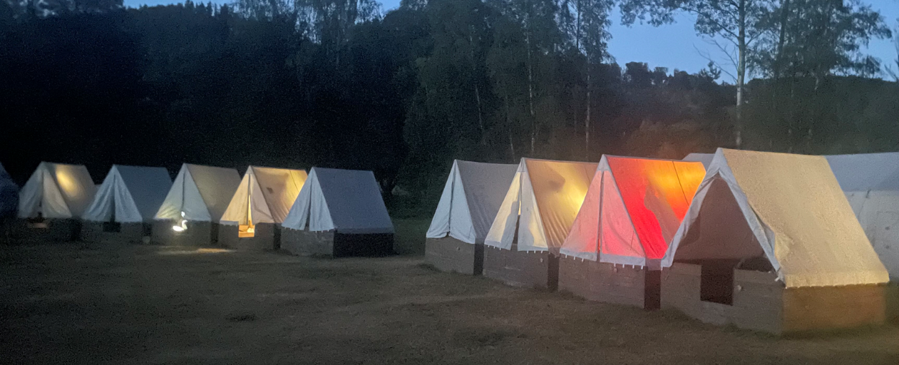*

Zuzana Balašová

tisková mluvčí KHS LK